МИНОБРНАУКИ РОССИИ

Федеральное государственное автономное

образовательное учреждение высшего образования

«ЮЖНЫЙ ФЕДЕРАЛЬНЫЙ УНИВЕРСИТЕТ»

Институт компьютерных технологий и информационной безопасности

Кафедра информационно-аналитических систем безопасности

имени Л.С. Берштейна

**ОТЧЕТ**

**О производственной практике** («Структура простой программы на языке С. Простейшие арифметические операции»)

«Знакомство со средой разработки »

Выполнил:

студент гр. КТбо1-8

Костюков М.Д.

«___» 2017 г.

Проверил:

Профессор (Доцент, Ст. преподаватель) ИКТИБ

Стельмах Олег Александрович

«___» 2017 г.

Таганрог – 2017

**Цели работы:**

1. Изучение среды разработки.
2. Перевести тонны в центнеры и выразить в граммах.

**Выполнение работы:**

1. 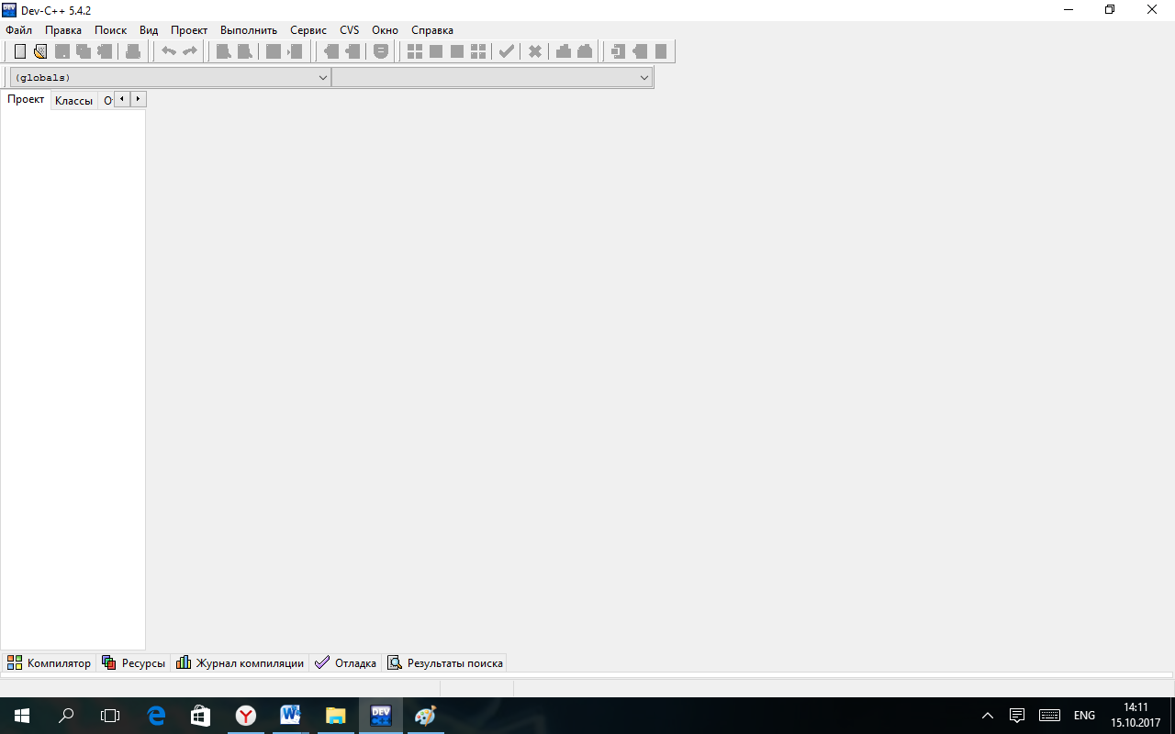Dev-C++ — [свободная](https://ru.wikipedia.org/wiki/%D0%A1%D0%B2%D0%BE%D0%B1%D0%BE%D0%B4%D0%BD%D0%BE%D0%B5_%D0%BF%D1%80%D0%BE%D0%B3%D1%80%D0%B0%D0%BC%D0%BC%D0%BD%D0%BE%D0%B5_%D0%BE%D0%B1%D0%B5%D1%81%D0%BF%D0%B5%D1%87%D0%B5%D0%BD%D0%B8%D0%B5) [интегрированная среда разработки приложений](https://ru.wikipedia.org/wiki/%D0%98%D0%BD%D1%82%D0%B5%D0%B3%D1%80%D0%B8%D1%80%D0%BE%D0%B2%D0%B0%D0%BD%D0%BD%D0%B0%D1%8F_%D1%81%D1%80%D0%B5%D0%B4%D0%B0_%D1%80%D0%B0%D0%B7%D1%80%D0%B0%D0%B1%D0%BE%D1%82%D0%BA%D0%B8_%D0%BF%D1%80%D0%B8%D0%BB%D0%BE%D0%B6%D0%B5%D0%BD%D0%B8%D0%B9) для языков программирования [C](https://ru.wikipedia.org/wiki/%D0%A1%D0%B8_(%D1%8F%D0%B7%D1%8B%D0%BA_%D0%BF%D1%80%D0%BE%D0%B3%D1%80%D0%B0%D0%BC%D0%BC%D0%B8%D1%80%D0%BE%D0%B2%D0%B0%D0%BD%D0%B8%D1%8F))/[C++](https://ru.wikipedia.org/wiki/C%2B%2B). В дистрибутив входит компилятор [MinGW](https://ru.wikipedia.org/wiki/MinGW" \o "MinGW). Сам Dev-C++ написан на [Delphi](https://ru.wikipedia.org/wiki/Delphi_(%D1%8F%D0%B7%D1%8B%D0%BA_%D0%BF%D1%80%D0%BE%D0%B3%D1%80%D0%B0%D0%BC%D0%BC%D0%B8%D1%80%D0%BE%D0%B2%D0%B0%D0%BD%D0%B8%D1%8F)" \o "Delphi (язык программирования)). Распространяется согласно [GPL](https://ru.wikipedia.org/wiki/GNU_General_Public_License).
2. 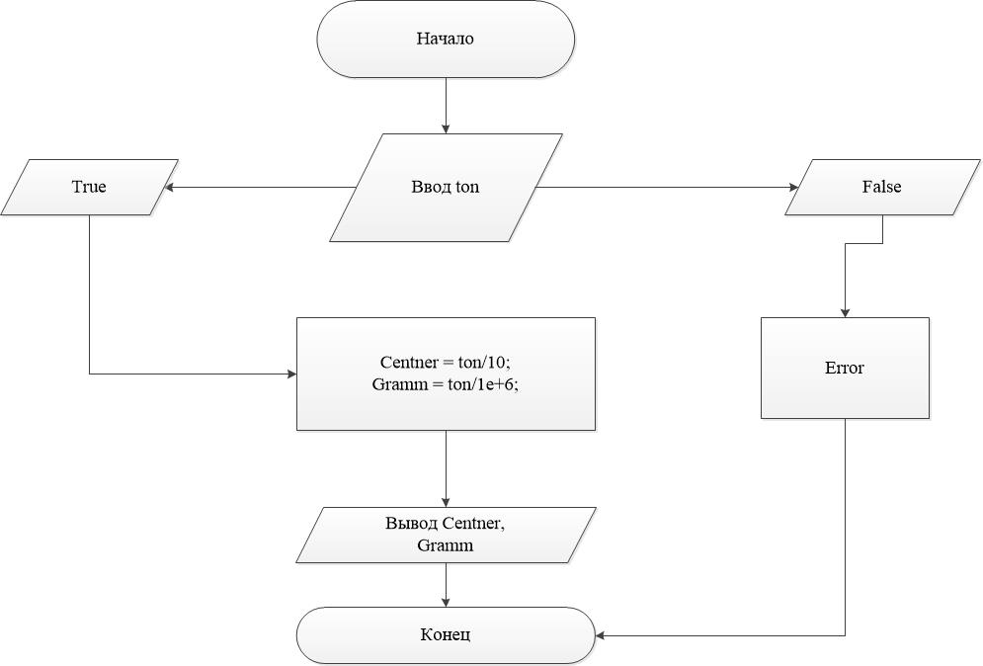Создание алгоритма, на основании которого будет работать программа.

1. Код.

#include <stdio.h>

#include <stdlib.h>

#include <locale.h>

int main(int argc, char *argv[])

{

setlocale (LC_CTYPE, "rus");

float ton,centner,gramm;

printf ("Введите кол-во тонн \n");

scanf ("%f", &ton);

centner = ton/10;

gramm = ton/1e+6;

if (ton)

{

printf ("%f Граммы\n %f Центнеры\n", gramm,centner);

}

else

{

printf ("Ошибка.Введите число \n");

}

system ("pause");

return 0;

}

1. 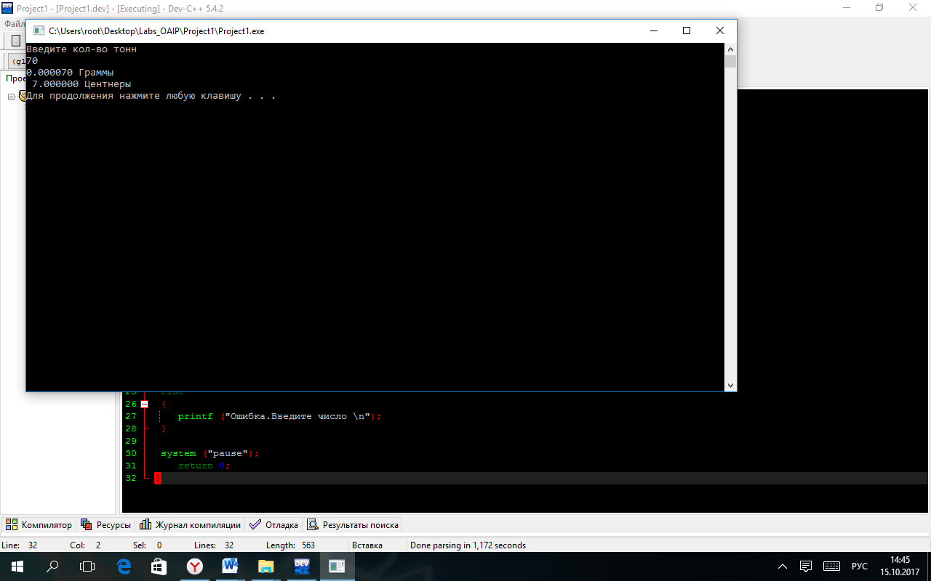Тестирование с разными значениями.

